在线，纯文字。
http://www.network-science.de/ascii/

http://www.knowsky.com/tools/asciigraphemic.asp

Cool ascii 很多预设图标。
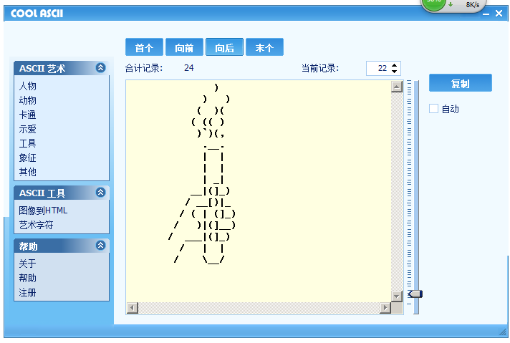

//////////////////////////////////////////////////////////////////
Ascgen2-2.0.0汉化版(图像ASCII生成器.net).zip

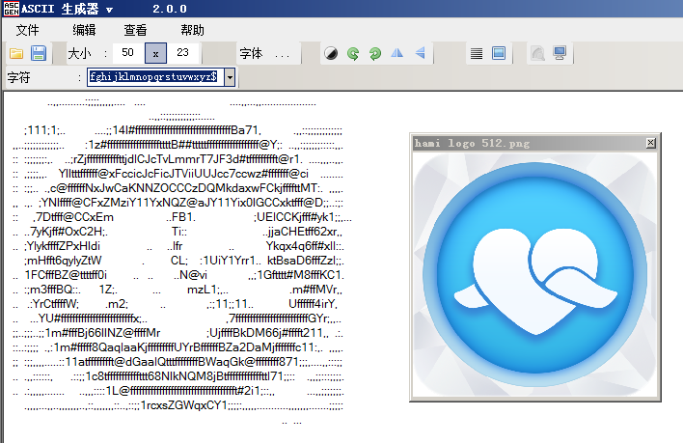
asciiart_en.zip ，注意，图像尺寸大雨100会很慢的...

